**При изучении произведения К.Г. Паустовского «Теплый хлеб» использовала данный вариант текста с яркими иллюстрациями для того, чтобы привлечь внимание ребенка с ОВЗ к содержанию текста и удерживать его внимание во время прочтения и обсуждения, анализа прочитанного текста.**

**Чередование различных форм работы с текстом и рисунками способствует активизации познавательной деятельности ребенка, формированию положительной мотивации к чтению книг.**

**Константин Георгиевич Паустовский**

**"Теплый хлеб"**

   Когда кавалеристы проходили через деревню Бережки, немецкий снаряд разорвался на околице и ранил в ногу вороного коня. Командир оставил раненого коня в деревне, а отряд ушёл дальше, пыля и позванивая удилами, - ушёл, закатился за рощи, за холмы, где ветер качал спелую рожь.

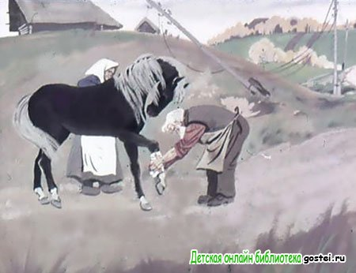

   Коня взял к себе мельник Панкрат. Мельница давно не работала, но мучная пыль навеки въелась в Панкрата. Она лежала серой коркой на его ватнике и картузе. Из-под картуза посматривали на всех быстрые глаза мельника. Панкрат был скорый на работу, сердитый старик, и ребята считали его колдуном.

   Панкрат вылечил коня. Конь остался при мельнице и терпеливо возил глину, навоз и жерди - помогал Панкрату чинить плотину.

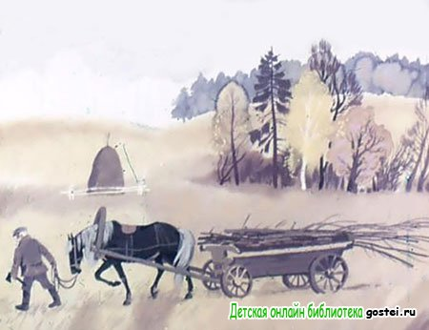

   Панкрату трудно было прокормить коня, и конь начал ходить по дворам побираться. Постоит, пофыркает, постучит мордой в калитку, и, глядишь, ему вынесут свекольной ботвы, или чёрствого хлеба, или, случалось даже, сладкую морковку. По деревне говорили, что конь ничей, а вернее - общественный, и каждый считал своей обязанностью его покормить. К тому же конь - раненый, пострадал от врага.

   Жил в Бережках со своей бабкой мальчик Филька, по прозвищу "Ну Тебя". Филька был молчаливый, недоверчивый, и любимым его выражением было: "Да ну тебя!". Предлагал ли ему соседский мальчишка походить на ходулях или поискать позеленевшие патроны, Филька отвечал сердитым басом: "Да ну тебя! Ищи сам!". Когда бабка выговаривала ему за неласковость, Филька отворачивался и бормотал: "Да ну тебя! Надоела!".

   Зима в этот год стояла тёплая. В воздухе висел дым. Снег выпадал и тотчас таял. Мокрые вороны садились на печные трубы, чтобы обсохнуть, толкались, каркали друг на друга. Около мельничного лотка вода не замерзала, а стояла чёрная, тихая, и в ней кружились льдинки.

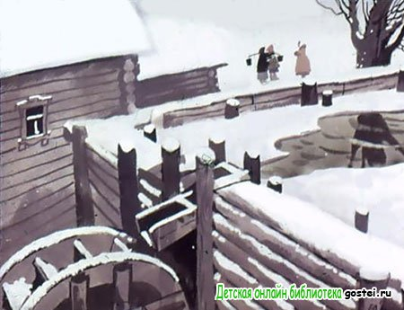

   Панкрат починил к тому времени мельницу и собирался молоть хлеб, - хозяйки жаловались, что мука кончается, осталось у каждой на два-три дня, а зерно лежит немолотое.

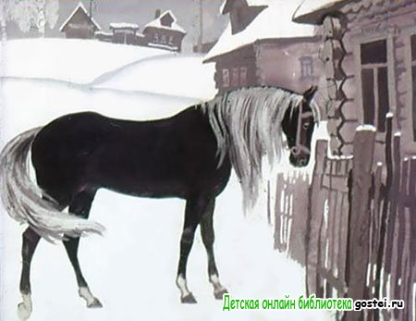

   В один из таких тёплых серых дней раненый конь постучал мордой в калитку к Филькиной бабке. Бабки не было дома, а Филька сидел за столом и жевал кусок хлеба, круто посыпанный солью.

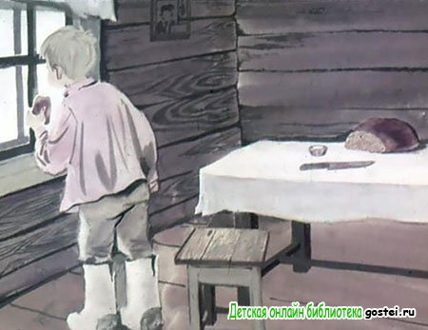

   Филька нехотя встал, вышел за калитку. Конь переступил с ноги на ногу и потянулся к хлебу. "Да ну тебя! Дьявол!" - крикнул Филька и наотмашь ударил коня по губам. Конь отшатнулся, замотал головой, а Филька закинул хлеб далеко в рыхлый снег и закричал:

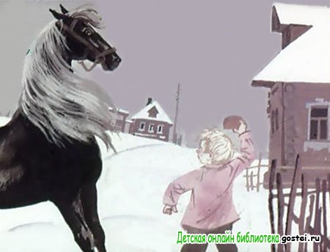

- На вас не напасёшься, на христорадников! Вон твой хлеб! Иди копай его мордой из-под снега! Иди копай!

   И вот после этого злорадного окрика и случились в Бережках те удивительные дела, о каких и сейчас люди говорят, покачивая головами, потому что сами не знают, было ли это или ничего такого и не было.

   Слеза скатилась у коня из глаз. Конь заржал жалобно, протяжно, взмахнул хвостом, и тотчас в голых деревьях, в изгородях и печных трубах завыл, засвистел пронзительный ветер, вздул снег, запорошил Фильке горло.

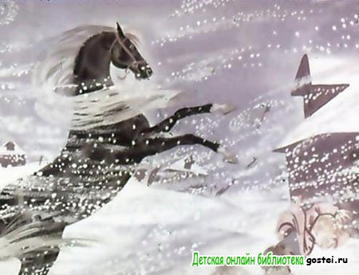

   Филька бросился обратно в дом, но никак не мог найти крыльца - так уже мело кругом и хлестало в глаза. Летела по ветру мёрзлая солома с крыш, ломались скворечни, хлопали оторванные ставни.

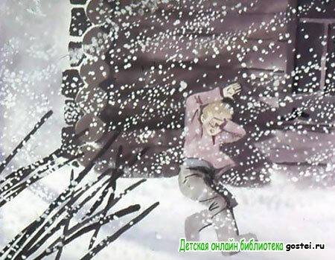

   И всё выше взвивались столбы снежной пыли с окрестных полей, неслись на деревню, шурша, крутясь, перегоняя друг друга.

   Филька вскочил наконец в избу, припёр дверь, сказал: "Да ну тебя!" - и прислушался. Ревела, обезумев, метель, но сквозь её рев Филька слышал тонкий и короткий свист - так свистит конский хвост, когда рассерженный конь бьёт им себя по бокам.

   Метель начала затихать к вечеру, и только тогда смогла добраться к себе в избу от соседки Филькина бабка. А к ночи небо зазеленело, как лёд, звёзды примёрзли к небесному своду, и колючий мороз прошёл по деревне. Никто его не видел, но каждый слышал скрип его валенок по твёрдому снегу, слышал, как мороз, озоруя, стискивал толстые брёвна в стенах, и они трещали и лопались.

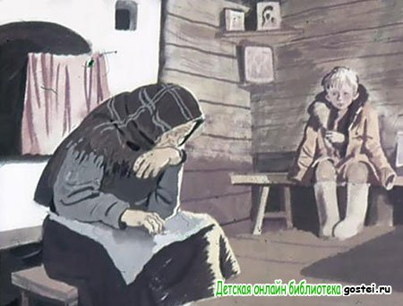

   Бабка, плача, сказала Фильке, что наверняка уже замёрзли колодцы и теперь их ждёт неминучая смерть. Воды нет, мука у всех вышла, а мельница работать теперь не сможет, потому что река застыла до самого дна.

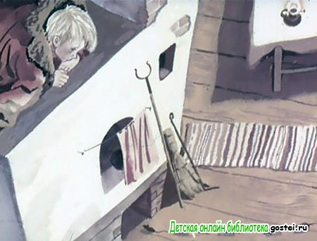

   Филька тоже заплакал от страха, когда мыши начали выбегать из подпола и хорониться под печкой в соломе, где ещё оставалось немного тепла. "Да ну вас! Проклятые!" - кричал он на мышей, но мыши всё лезли из подпола. Филька забрался на печь, укрылся тулупчиком, весь трясся и слушал причитания бабки.

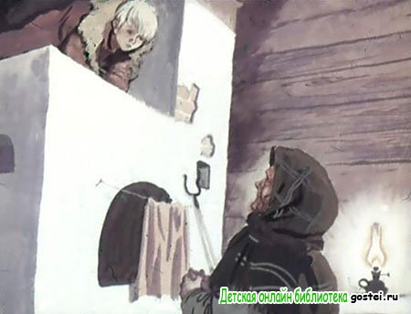

- Сто лет назад упал на нашу округу такой же лютый мороз, - говорила бабка. - Заморозил колодцы, побил птиц, высушил до корня леса и сады. Десять лет после того не цвели ни деревья, ни травы. Семена в земле пожухли и пропали. Голая стояла наша земля. Обегал её стороной всякий зверь - боялся пустыни.

- Отчего же стрясся тот мороз? - спросил Филька.

- От злобы людской, - ответила бабка. - Шёл через нашу деревню старый солдат, попросил в избе хлеба, а хозяин, злой мужик, заспанный, крикливый, возьми и дай одну только чёрствую корку. И то не дал в руки, а швырнул на пол и говорит: "Вот тебе! Жуй!". - "Мне хлеб с полу поднять невозможно, - говорит солдат. - У меня вместо ноги деревяшка." - "А ногу куда девал?" - спрашивает мужик. "Утерял я ногу на Балканских горах в турецкой баталии", - отвечает солдат. "Ничего. Раз дюже голодный - подымешь, - засмеялся мужик. - Тут тебе камердинеров нету". Солдат покряхтел, изловчился, поднял корку и видит - это не хлеб, а одна зелёная плесень. Один яд! Тогда солдат вышел на двор, свистнул - и враз сорвалась метель, пурга, буря закружила деревню, крыши посрывала, а потом ударил лютый мороз. И мужик тот помер.

- Отчего же он помер? - хрипло спросил Филька.

- От охлаждения сердца, - ответила бабка, помолчала и добавила: - Знать, и нынче завелся в Бережках дурной человек, обидчик, и сотворил злое дело. Оттого и мороз.

- Чего ж теперь делать, бабка? - спросил Филька из-под тулупа. - Неужто помирать?

- Зачем помирать? Надеяться надо.

- На что?

- На то, что поправит дурной человек своё злодейство.

- А как его исправить? - спросил, всхлипывая, Филька.

- А об этом Панкрат знает, мельник. Он старик хитрый, учёный. Его спросить надо. Да неужто в такую стужу до мельницы добежишь? Сразу кровь остановится.

- Да ну его, Панкрата! - сказал Филька и затих.

Ночью он слез с печи. Бабка спала, сидя на лавке. За окнами воздух был синий, густой, страшный.

В чистом небе над осокорями стояла луна, убранная, как невеста, розовыми венцами.

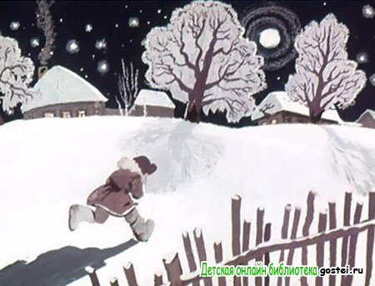

   Филька запахнул тулупчик, выскочил на улицу и побежал к мельнице. Снег пел под ногами, будто артель весёлых пильщиков пилила под корень берёзовую рощу за рекой. Казалось, воздух замёрз и между землёй и луной осталась одна пустота жгучая и такая ясная, что если бы подняло пылинку на километр от земли, то и её было бы видно и она светилась бы и мерцала, как маленькая звезда.

   Чёрные ивы около мельничной плотины поседели от стужи. Ветки их поблёскивали, как стеклянные. Воздух колол Фильке грудь. Бежать он уже не мог, а тяжело шёл, загребая снег валенками.

   Филька постучал в окошко Панкратовой избы. Тотчас в сарае за избой заржал и забил копытом раненый конь. Филька охнул, присел от страха на корточки, затаился. Панкрат отворил дверь, схватил Фильку за шиворот и втащил в избу.

- Садись к печке, - сказал он.- Рассказывай, пока не замёрз.

   Филька, плача, рассказал Панкрату, как он обидел раненого коня и как из-за этого упал на деревню мороз.

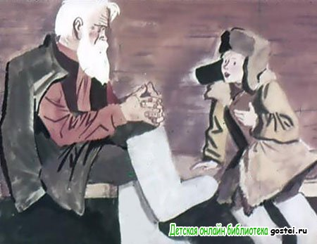

- Да-а, - вздохнул Панкрат, - плохо твоё дело! Выходит, что из-за тебя всем пропадать. Зачем коня обидел? За что? Бессмысленный ты гражданин!

Филька сопел, вытирал рукавом глаза.

- Ты брось реветь! - строго сказал Панкрат. - Реветь вы все мастера. Чуть что нашкодил - сейчас в рёв. Но только в этом я смысла не вижу. Мельница моя стоит, как запаянная морозом навеки, а муки нет, и воды нет, и что нам придумать - неизвестно.

- Чего же мне теперь делать, дедушка Панкрат? - спросил Филька.

- Изобрести спасение от стужи. Тогда перед людьми не будет твоей вины. И перед раненой лошадью - тоже. Будешь ты чистый человек, весёлый. Каждый тебя по плечу потреплет и простит. Понятно?

- Понятно, - ответил упавшим голосом Филька.

- Ну, вот и придумай. Даю тебе сроку час с четвертью.

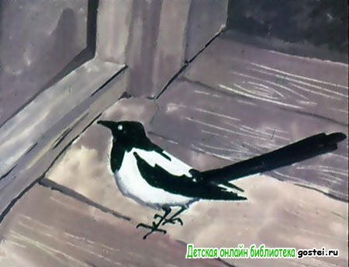

   В сенях у Панкрата жила сорока. Она не спала от холода, сидела на хомуте подслушивала. Потом она боком, озираясь, поскакала к щели под дверью. Выскочила наружу, прыгнула на перильца и полетела прямо на юг. Сорока была опытная, старая и нарочно летела у самой земли, потому что от деревень и лесов всё-таки тянуло теплом и сорока не боялась замёрзнуть. Никто её не видел, только лисица в осиновом яру высунула морду из норы, повела носом, заметила, как тёмной тенью пронеслась по небу сорока, шарахнулась обратно в нору и долго сидела, почёсываясь и соображая: куда ж это в такую страшную ночь подалась сорока?

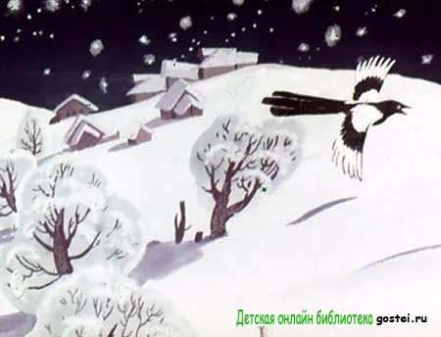

А Филька в это время сидел на лавке, ёрзал, придумывал.

- Ну, - сказал наконец Панкрат, затаптывая махорочную цигарку, - время твоё вышло. Выкладывай! Льготного срока не будет.

- Я, дедушка Панкрат, - сказал Филька, - как рассветёт, соберу со всей деревни ребят. Возьмём мы ломы, пешни, топоры, будем рубить лёд у лотка около мельницы, покамест не дорубимся до воды и не потечёт она на колесо. Как пойдёт вода, ты пускай мельницу! Повернёшь колесо двадцать раз, она разогреется и начнёт молоть. Будет, значит, и мука, и вода, и всеобщее спасение.

- Ишь ты, шустрый какой! - сказал мельник, - Подо льдом, конечно, вода есть. А ежели лёд толщиной в твой рост, что ты будешь делать?

- Да ну его! - сказал Филька. - Пробьём мы, ребята, и такой лёд!

- А ежели замёрзнете?

- Костры будем жечь.

- А ежели не согласятся ребята за твою дурь расплачиваться своим горбом? Ежели скажут: "Да ну его! Сам виноват - пусть сам лёд и скалывает".

- Согласятся! Я их умолю. Наши ребята - хорошие.

- Ну, валяй собирай ребят. А я со стариками потолкую. Может, и старики натянут рукавицы да возьмутся за ломы.

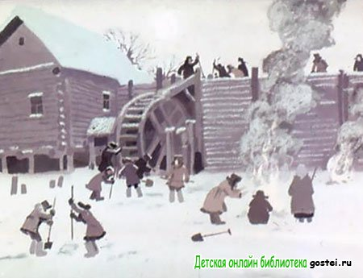

   В морозные дни солнце восходит багровое, в тяжёлом дыму. И в это утро поднялось над Бережками такое солнце. На реке был слышен частый стук ломов. Трещали костры. Ребята и старики работали с самого рассвета, скалывали лёд у мельницы. И никто сгоряча не заметил, что после полудня небо затянулось низкими облаками и задул по седым ивам ровный и тёплый ветер. А когда заметили, что переменилась погода, ветки ив уже оттаяли, и весело, гулко зашумела за рекой мокрая берёзовая роща. В воздухе запахло весной, навозом.

   Ветер дул с юга. С каждым часом становилось всё теплее. С крыш падали и со звоном разбивались сосульки.

Вороны вылезли из-под застрех и снова обсыхали на трубах, толкались, каркали.

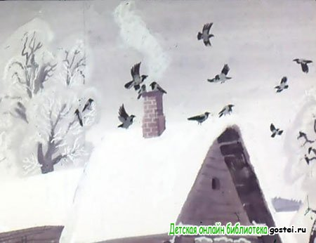

   Не было только старой сороки. Она прилетела к вечеру, когда от теплоты лёд начал оседать, работа у мельницы пошла быстро и показалась первая полынья с тёмной водой.

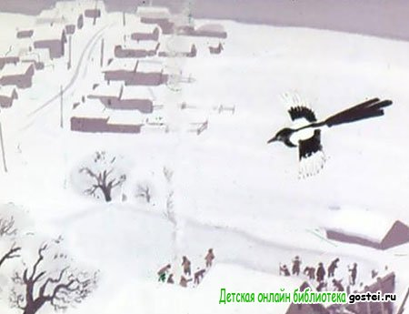

   Мальчишки стащили треухи и прокричали "ура". Панкрат говорил, что если бы не тёплый ветер, то, пожалуй, и не обколоть бы лёд ребятам и старикам. А сорока сидела на раките над плотиной, трещала, трясла хвостом, кланялась на все стороны и что-то рассказывала, но никто, кроме ворон, её не понял.

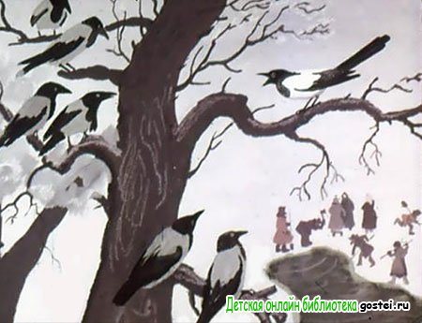

   А сорока рассказывала, что она долетела до тёплого моря, где спал в горах летний ветер, разбудила его, натрещала ему про лютый мороз и упросила его прогнать этот мороз, помочь людям.

   Ветер будто бы не осмелился отказать ей, сороке, и задул, понёсся над полями, посвистывая и посмеиваясь над морозом. И если хорошенько прислушаться, то уже слышно, как по оврагам под снегом бурлит-журчит тёплая вода, моет корни брусники, ломает лёд на реке.

   Всем известно, что сорока - самая болтливая птица на свете, и потому вороны ей не поверили - покаркали только между собой: что вот, мол, опять завралась старая.

   Так до сих пор никто и не знает, правду ли говорила сорока, или всё это она выдумала от хвастовства. Одно только известно, что к вечеру лёд треснул, разошёлся, ребята и старики нажали - и в мельничный лоток хлынула с шумом вода.

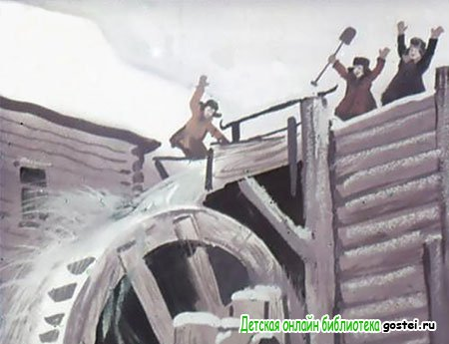

   Старое колесо скрипнуло - с него посыпались сосульки - и медленно повернулось. Заскрежетали жернова, потом колесо повернулось быстрее, и вдруг вся старая мельница затряслась, заходила ходуном и пошла стучать, скрипеть, молоть зерно.

   Панкрат сыпал зерно, а из-под жернова лилась в мешки горячая мука. Женщины окунали в неё озябшие руки и смеялись.

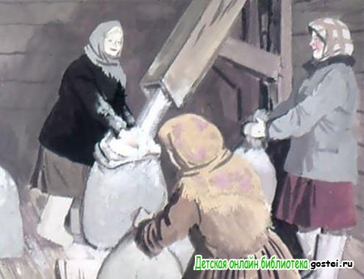

   По всем дворам кололи звонкие берёзовые дрова. Избы светились от жаркого печного огня. Женщины месили тугое сладкое тесто. И всё, что было живого в избах - ребята, кошки, даже мыши,- всё это вертелось около хозяек, а хозяйки шлёпали ребят по спине белой от муки рукой, чтобы не лезли в самую квашню и не мешались.

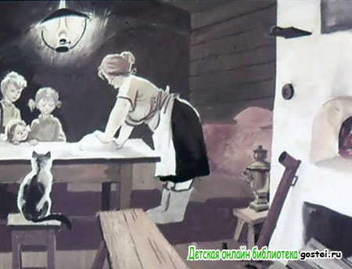

   Ночью по деревне стоял такой запах тёплого хлеба с румяной коркой, с пригоревшими к донцу капустными листьями, что даже лисицы вылезли из нор, сидели на снегу, дрожали и тихонько скулили, соображая, как бы словчиться стащить у людей хоть кусочек этого чудесного хлеба.

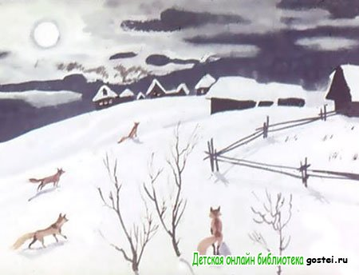

   На следующее утро Филька пришёл вместе с ребятами к мельнице. Ветер гнал по синему небу рыхлые тучи и не давал им ни на минуту перевести дух, и потому по земле неслись вперемежку то холодные тени, то горячие солнечные пятна.

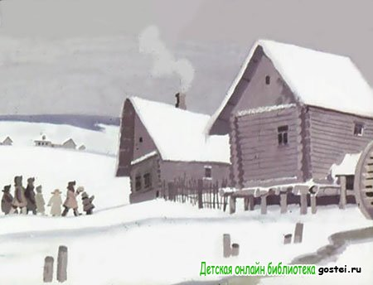

   Филька тащил буханку свежего хлеба, а совсем маленький мальчик Николка держал деревянную солонку с крупной жёлтой солью. Панкрат вышел на порог, спросил:

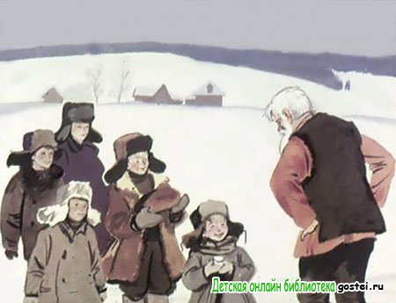

- Что за явление? Мне, что ли, хлеб-соль подносите? За какие такие заслуги?

- Да нет! - закричали ребята.- Тебе будет особо. А это раненому коню. От Фильки. Помирить мы их хотим.

- Ну что ж, - сказал Панкрат, - не только человеку извинение требуется. Сейчас я вам коня представлю в натуре.

   Панкрат отворил ворота сарая, выпустил коня.

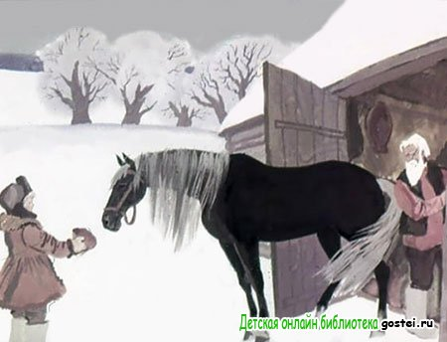

   Конь вышел, вытянул голову, заржал - учуял запах свежего хлеба. Филька разломил буханку, посолил хлеб из солонки и протянул коню. Но конь хлеба не взял, начал мелко перебирать ногами, попятился в сарай. Испугался Фильки. Тогда Филька перед всей деревней громко заплакал.

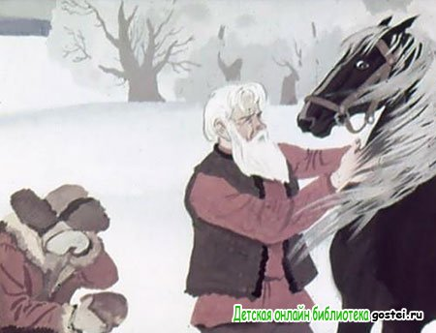

Ребята зашептались и притихли, а Панкрат потрепал коня по шее и сказал:

- Не пужайся, Мальчик! Филька не злой человек. Зачем же его обижать? Бери хлеб, мирись!

   Конь помотал головой, подумал, потом осторожно вытянул шею и взял наконец хлеб из рук Фильки мягкими губами. Съел один кусок, обнюхал Фильку и взял второй кусок. Филька ухмылялся сквозь слезы, а конь жевал хлеб, фыркал. А когда съел весь хлеб, положил голову Фильке на плечо, вздохнул и закрыл глаза от сытости и удовольствия.

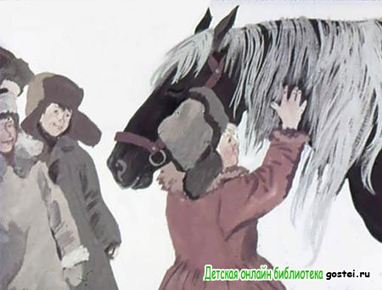

   Все улыбались, радовались. Только старая сорока сидела на раките и сердито трещала: должно быть, опять хвасталась, что это ей одной удалось помирить коня с Филькой.

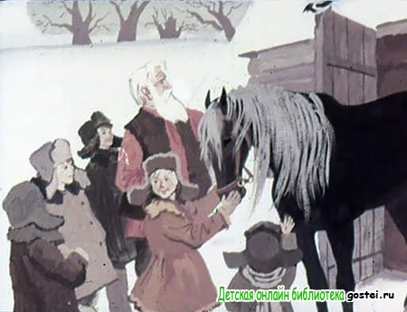

Но никто её не слушал и не понимал, и сорока от этого сердилась всё больше и трещала, как пулемёт.